**МІНІСТЕРСТВО ОСВІТИ І НАУКИ УКРАЇНИ**

**Одеська державна академія будівництва та архітектури**

|  |  |
| --- | --- |
|  | **ЗАТВЕРДЖУЮ**  Ректор  Анатолій КОВРОВ  «____» __________________ 2025 р. |

**ПРОЄКТ**

**ПОЛОЖЕННЯ**

**ПРО НАУКОВО-ТВОРЧИЙ ГУРТОК ТА ПРОБЛЕМНУ ГРУПУ**

|  |  |
| --- | --- |
|  | **СХВАЛЕНО**  Вченою радою  Одеської державної академії будівництва та архітектури  Протокол № від 2025 р.  Одеської державної академії будівництва та архітектури ” 20оде р. |

**ОДЕСА - 2025**

**1. Загальні положення**

1.1. Науково-дослідна (творча) робота здобувачів - один з найважливіших засобів підвищення якості підготовки спеціалістів у вищій школі. Це комплекс заходів наукового, методичного, дослідного, організаційного та творчого характеру, що забезпечує навчання здобувачів навичкам наукових досліджень у відповідності до обраної спеціальності в рамках навчального процесу 1 поза ним; залучення до наукової (творчої) діяльності та набуття певної професійної компетентності як здатності успішно діяти при вирішенні професійних та творчих завдань, що можуть бути реалізованими в навчанні та практиці.

Для виконання цих заходів в академії створюються студентські науково-

творчі гуртки та проблемні групи.

1.2. **Науково-творчий гурток** - об'єднання здібних, талановитих та бажаючих поглибити свої знання студентів, розкрити свій творчий потенціал з певних дисциплін відповідно до наукової тематики | кафедри. Гурток формується за напрямком наукової діяльності кафедри відповідно до затверджених тематичних планів роботи.

13. **Проблемна група** - є більш високим ступенем організації науково-дослідної роботи студентів, учасниками якої є здібні до наукової та дослідної роботи студенти за основними проблемами наукової діяльності кафедр, до роботи залучаються, як правило, студенти старших курсів.

**2. Мета і завдання студентського наукового-творчого гуртка та проблемної групи**

2.1. Метою роботи студентського наукового-творчого гуртка та проблемної групи є створення умов для науково-дослідної та творчої діяльності здібних і талановитих студентів.

2.2. Основними завданнями **студентського науково-творчого гуртка** є:

- поглиблене вивчення студентами обраної дисципліни;

- організація творчої діяльності студентів;

- залучення до міжкафедральних, інститутських, міжвузівських студентських науково-практичних конференцій, семінарів, виставок, воркшопів та ін.;

- набуття досвіду як самостійної роботи так і | вміння працювати в групі(команді);

Основними завданнями проблемної групи є:

- залучення студентів до наукових проблем кафедри;

- організація науково-дослідної роботи студентів;

- популяризація наукової діяльності серед студентів академії;

- знання та розуміння предметної області і професійної діяльності.

Спільним завданням є набуття необхідних фахових та предметних компетентностей.

**3. Форми роботи студентського науково-творчого гуртка та проблемної групи**

Робота у **науково-творчих гуртках** | може включати в себе: бесіди,диспути, тематичні вечори, форуми, пленери, екскурсії, обговорення доповідей, організація виставок, воркшопів, семінарів тощо, участь у виставках та конкурсах,як місцевих, так і регіональних, Всеукраїнських та міжнародних. Робота | має творчий характер і виховує у студента якості дослідника, збагачує і закріплює знання й уміння студентів, готує їх до розв'язання завдань, які мають практичне значення.

Робота **проблемних груп** не виключає вищеозначених форм, але має на меті | розв'язання актуальних науково-технічних питань, проведення циклу досліджень, написання статей, доповідей: участь у наукових конференціях, семінарах, круглих столах; публікації наукових статей та наукових досліджень; участь в міжнародних освітніх та культурних заходах; підтримка зв'язків з іншими студентськими організаціями в Україні та за її межами з метою обміну досвідом організації студентського наукового життя.

**4. Організація і керівництво студентським науково-творчим гуртком та проблемною групою**

4.1. Створення науково-творчого гуртка або проблемної групи ініціюється завідуючим кафедри, затверджується на засіданні відповідної кафедри та Вченій раді інституту затверджується наказом ректора академії.

4.2 Науково-творчий гурток чи проблемна група повинні мати назву відповідно до науково-дослідної роботи кафедри.

4.3. Склад науково-творчого гуртка або проблемної групи формується із студентів як одного курсу, чи групи, так і різних курсів, що проявляють здібність до наукової (творчої) діяльності; за ініціативою та бажанням самих студентів поглибити свої знання в певній галузі; за рекомендацією викладачів кафедр.

4.4. Кількість членів студентського науково-творчого гуртка має бути не менше 10 студентів, а проблемної групи - не менше 5 осіб.

4.5. Поточну роботу студентського науково-творчого гуртка або проблемної групи організовує і контролює науковий керівник, що призначається наказом ректора за поданням завідуючого кафедрою.

4.6. Керівництво діяльністю науково-творчого студентського гуртка чи

проблемної групи здійснює викладач, який має науковий ступінь доктора або

кандидата наук, як виняток - викладач, який не має наукового ступеня, але має значні наукові досягнення.

4.7. Засідання студентського наукового (творчого) гуртка та проблемноїгрупи проводяться не рідше одного разу на місяць з обговоренням підсумків наукових робіт, виставок, пленерів, реферативних повідомлень тощо.

4.8. Керівником студентського наукового (творчого) гуртка та проблемної групи складається попередній річний план роботи наукового (творчого) гуртка та проблемної групи, який розробляється відповідно до науково-дослідної тематики даної кафедри. План роботи приймається студентським науковим гуртком чи проблемною групою на своєму засіданні, затверджується рішенням кафедри.

4.9. Звіт керівника студентського наукового (творчого) гуртка чи проблемної групи заслуховується і затверджується на засіданні кафедри.

**5. Члени науково-творчого гуртка та проблемної групи**

5.1. Членом наукового гуртка чи проблемної групи може бути кожен студент академії, який успішно виконує навчальний план та виявляє бажання і схильність до науково-дослідної та творчої роботи.

5.2. Прийом у члени науково-творчого гуртка або проблемної групи та відрахування з його складу здійснюється за рішенням чи за рекомендацією або ініціативою керівника гуртка, викладачів кафедри, чи бажанням самих студентів.

**6. Права і обов'язки членів студентського науково-творчого гуртка**

**та проблемної групи:**

- бути присутнім на засіданнях студентського наукового гуртка та проблемноїгрупи;

- виконувати науково-дослідну (творчу) роботу під керівництвом науково-педагогічного співробітника кафедри;

- публікувати свої роботи в загальноуніверситетських та інших наукових виданнях;

- брати участь у наукових конференціях, олімпіадах, виставках та конкурсах різного рівня;

- переходити за власним бажанням з одного студентського наукового гуртка тапроблемної групи в іншій, або бути членом кількох науково-творчих гуртків;

- брати участь у заходах, що організовуються в межах діяльності студентського

наукового гуртка та проблемної групи;

- сприяти залученню до гуртка або проблемної групи нових членів;

- користуватися перевагою при відборі в магістратуру та аспірантуру (за умови

досягнення певних успіхів у науково-дослідній роботі).

Члени наукових (творчих) гуртків та проблемних груп можуть бути виключені з їх складу, якщо вони:

- подали заяву про виключення за власним бажанням;

- закінчили навчання в університеті;

- не виконують навчальний план;

- без поважних причин не беруть участі в роботі наукових гуртків.

**7. Права та обов'язки старости студентського науково-творчого гуртка**

**та проблемної групи**

7.1.Складання спільно з науковим керівником планів |і звітів про роботустудентського наукового гуртка та проблемної групи і своєчасне представлення їх до Ради студентського наукового товариства академії.

7.2.Систематичне проведення організаційної роботи.

7.3.Сприяння своєчасному виконанню плану наукових (творчих) робіт членами студентського наукового гуртка та проблемної групи.

7.4.Систематичне інформування ради студентського наукового товариства академії про роботу студентського наукового гуртка та проблемної групи.

7.5.Періодичний звіт про роботу на засіданнях студентського наукового (творчого) гуртка та проблемної групи і ради студентського наукового товариства академії.

7.6.Забезпечення зв'язку студентського наукового (творчого) гуртка та проблемної групи з радою студентського наукового товариства академії.

7.7.Захист інтересів студентського наукового гуртка та проблемної групи в раді студентського наукового товариства академії,

7.8.Внесення пропозицій керівнику гуртка чи проблемної групи про заохочення його активних членів.

**8. Права та обов'язки керівника науково-творчого гуртка чи**

**проблемної групи**

8.1. Керівник наукового (творчого) гуртка чи проблемної групи відповідає за організацію та проведення науково-дослідної та творчої роботи групи студентів за профілем кафедри.

8.2.Керівник відповідає за планування роботи та звітування, організацію і

якісне проведення засідань гуртка чи проблемної групи, розгляд на них

актуальних наукових доповідей.

8.3. Спільно з науково-педагогічним складом кафедри та активом наукового

товариства академії (інституту, факультету) керівник залучає до роботи в гуртку

чи проблемній групі студентів, які виявили схильність до науково-дослідної (творчої) роботи.

8.4.Керівник науково-творчого гуртка чи проблемної групи проводитьіндивідуальні співбесіди з членами гуртка чи групи, виявляє коло їх наукових інтересів і рівень підготовки, розподіляє тематику наукових досліджень, та надає відповідну допомогу.

8.5. Керівник наукового гуртка чи проблемної групи координує роботу викладачів кафедри з наукового керівництва дослідженнями студентів, які є членами науково-творчого гуртка чи проблемної групи.

8.6. Керівник науково-творчого гуртка чи проблемної групи організовує проведення та участь членів гуртка чи проблемної групи в науково-практичних конференціях, семінарах, круглих столах та конкурсах, виставках тощо.

8.7. Керівник науково-творчого гуртка чи проблемної групи порушує клопотання перед керівництвом кафедри, інституту та факультету про заохочення найактивніших членів наукового гуртка чи проблемної групи.

8.8. Керівник науково-творчого гуртка чи проблемної групи подає пропозиції керівництву кафедри, інституту (факультету) й академії | щодо поліпшення науково-дослідної (творчої) роботи студентів

8.9. Керівник науково-творчого гуртка чи проблемної групи надає допомогу студентам у підготовці робочого плану наукового дослідження та пошуку необхідної наукової і спеціальної літератури та інших джерел інформації; в розробці інструментарію і оволодінні сучасною методологією наукового дослідження; в оформленні результатів дослідження або наукової роботи; у підготовці виставок, до участі у наукових семінарах та конференціях; у підготовці публікацій за результатами наукового дослідження; у впровадженні результатів дослідження в практику і навчальний процес.

8.10. Керівник наукового гуртка чи проблемної групи відповідає за ведення документації гуртка (проблемної групи).

**9. Документація наукового гуртка та проблемної групи**

9.1. План роботи на навчальний рік, затверджений засіданням кафедри, який містить назву науково-творчого гуртка чи проблемної групи, керівника, мету і завдання, еклад групи, календарний план заходів (Додаток 1).

9.2. Тематика наукових досліджень студентів (проблемної групи), затверджену на засіданні кафедри (Додаток 2).

9.3. Журнал обліку роботи гуртка чи групи (за необхідності), що може містити такі розділи:

- список членів гуртка;

- загальноорганізаційні заходи;

- наукові досягнення студентів;

- участь у наукових заходах, виставках тощо;

- облік підготовлених публікацій, методичних матеріалів, наочних посібників, макетів, моделей, спеціальних | технічних пристроїв, схем, стендів, відеоматеріалів, наукових перекладів, творчих робіт тощо).

9.4. Річні звіти роботи науково-творчого гуртка чи проблемної групи (Додаток 3).

**10. Загальні вимоги, що пред'являються до науково-дослідної (творчої) роботи**

10.1. Наукова робота повинна відповідати таким основним вимогам:

- актуальність досліджуваної теми;

- наявність елементів новизни дослідження, недопустимість плагіату і компіляції;

- теоретична або практична спрямованість дослідження;

- використання сучасних джерел наукової і спеціальної літератури;

- наявність аналізу нормативно-методичної бази із теми дослідження;

- наявність емпіричного матеріалу;

- використання архівних матеріалів, застосування сучасної методології наукових

досліджень;

- наявність огляду передового національного та закордонного досвіду роботи;- формування проблемних питань, висновків і пропозицій з теми дослідження.

10.2. Творча робота повинна відображати набуття досвіду самостійної роботи, поглиблення теоретичних та практичних знань у певній галузі чи вивчення предмету, розвиток навичок творчого мислення.

10.3. Наукові та творчі роботи студентів можуть готуватися співавторами, у тому числі спільно з викладачами.

**11. Свідченням високої оцінки роботи науково-творчого гуртка або проблемної групи є**:

11.1. Здобуття премій, дипломів, сертифікатів і призових місць у конкурсах на кращу наукову, творчу, дипломну роботу, або за участю у виставках міського, регіонального, Всеукраїнського та міжнародного значення.

11.2.Державна реєстрація винаходу; публікація результатів дослідження;впровадження результатів дослідження в практичну діяльність або навчальний процес; виступи за результатами дослідження на наукових семінарах |і конференціях, опублікування тез виступів; випуск чи публікація періодичного матеріалу, тощо.

**Наукові розробки, творчі досягнення підготовлені членами науково- творчого гуртка чи проблемної групи зберігаються на кафедрі (лабораторії)**

**чи на сторінці кафедри на сайті академії.**

Додаток 1

до Положення про студентські наукові (творчі) гуртки

та проблемні групи

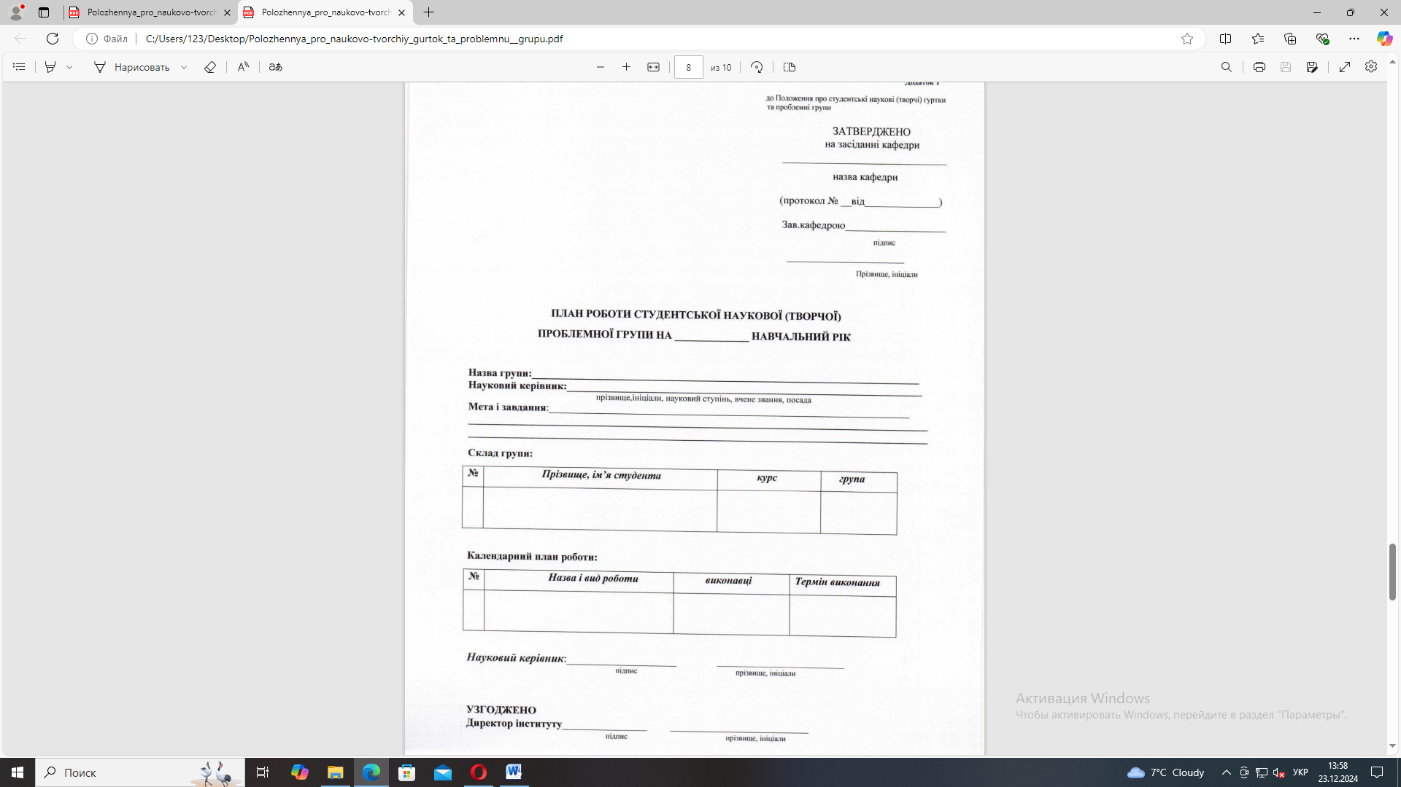

Додаток 2

до Положення про студентські наукові (творчі) гуртки

та проблемні групи

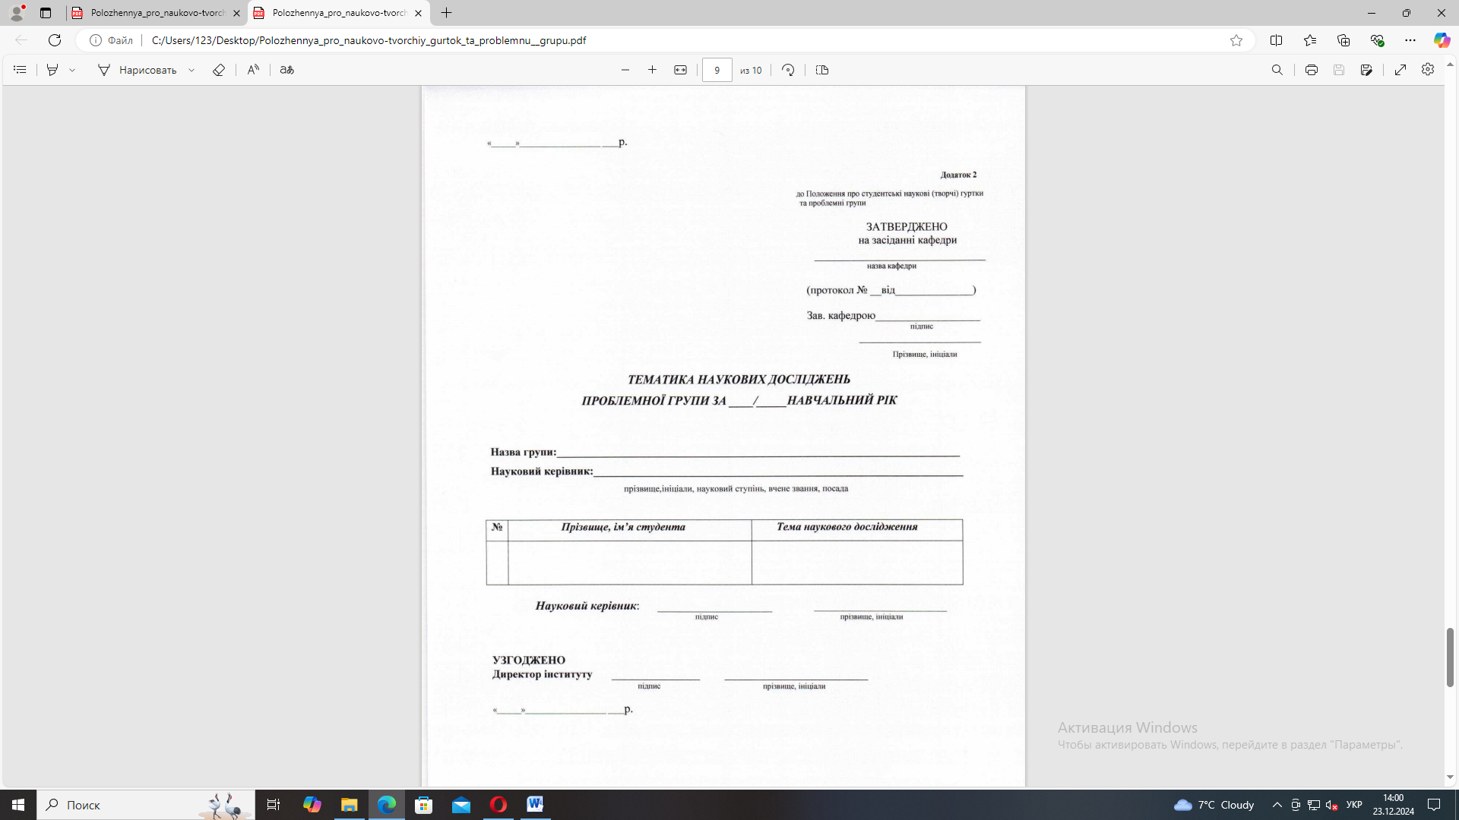

Додаток 3

до Положення про студентські наукові (творчі) гуртки

та проблемні групи

